8_ppt8_l'au-dela1_première partie_Courset 2025
VENDREDI 9H
Je verrai Dieu avec mon corps et mon âme
La résurrection des corps
Diapositive 1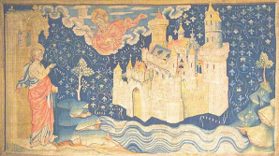
INTRO 8(dia 1 2 3)
(À l’écran dia avec seulement : « L’AU-DELÀ »)
Nous entrons dans une nouvelle étape pour regarder vers l’au-delà de la mort. À quoi peut ressembler le ciel ? On n’est plus dans des considérations spatiales, dans le monde de la matière, c’est le monde de Dieu qui est au-delà du monde de l’espace. Beaucoup pensent que les biens terrestres sont ce qu’il y a de meilleur, et que la fin de l’homme est ici-bas, mais c’est de la verroterie à côté de la vision de Dieu.
Autrement dit la vision chrétienne du ciel n’est pas une vision matérialiste c’est une vision spirituelle de RELATION : c’est une communion avec Dieu, C’est voir Dieu.

Diapositive 2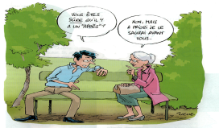
« Comment peut-on parler de l’Au-delà puisque personne n’en est revenu pour dire comment c’est ? »
« Quand j’y serai, pas sûr que je trouve un moyen de vous téléphoner ! »
CLIQUER/ « Vous êtes sûre qu’il y a un après ? » « Non, mais à priori je le saurai avant vous ! »
Quand on interroge un « croyant non pratiquant » - espèce très répandue – il admet facilement qu’il y a sans doute quelque chose après la mort, mais il ne sait pas quoi. Et les grandes traditions religieuses reconnaissent l’existence du surnaturel, du monde invisible et de la survie de l’âme sous des modalités diverses. Cela semble se confirmer par les expériences dites de « mort imminente » où certains rencontrent des membres de leur famille décédés revêtus d’une jeunesse éternelle. C’est bien eux, ils sont vivants, mais autrement.

Diapositive 3
L’affirmation du Credo : « Je crois en la résurrection de la chair » va plus loin. Comme le dit St Athanase : « Le Sauveur est devenu vraiment homme, et le salut de l'homme tout entier est venu de là. Notre salut n'est pas une apparence, il n'est pas pour le corps seul, mais pour l'homme tout entier, âme et corps et ce salut est venu du Verbe lui-même. » (Lettre à Epictète)
Devant cette affirmation, ne soyons pas comme les membres de l’Aréopage d’Athènes répliquant à St Paul : « Nous t’entendrons là-dessus une autre fois ! » (Ac 17,32)

Diapositive 4
Chant : Notre cité se trouve dans les cieux,
Nous verrons l'épouse de l'Agneau,
Resplendissante de la gloire de Dieu,
Céleste Jérusalem.

Diapositive 5
Nous allons donc approfondir que c’est bien ‘corps et âme’ que nous sommes appelés à voir Dieu
Voici les repères pour ce matin :
- Nous verrons Dieu corps et âme
- En Marie nous contemplerons ce que nous deviendrons
- En Jésus nous comprendrons comment nous traverserons la mort pour ressusciter avec Lui

Diapositive 6

Il y a de fait une unité profonde entre l’âme et le corps.
Le corps de certains saints a été retrouvé « intact », ils ont été préservés de la décomposition de leur corps. Ce n’est pas à prendre comme un signe de sainteté mais comme quelque chose que la science ne sait pas expliquer et qu’on peut accueillir comme un indice de l’unité profonde entre l’âme et le corps, un signe de la destinée du corps à ne pas rester prisonniers de la corruption de la mort.

L'une des plus célèbres mystiques atteintes par cet étrange phénomène est Bernadette Soubirous. Décédée en 1879 à Nevers à l'âge de trente-cinq ans, elle sera exhumée à trois reprises pour les besoins du procès en canonisation. Les trois fois son corps sera retrouvé intact, avant qu’il ne repose dans une châsse de verre et de bronze dans la chapelle de l'Espace Bernadette à Nevers.

Saint Cyrille, évêque de Jérusalem, écrivait au IVe siècle : « Même lorsque l’âme s’est enfuie, sa vertu et sa sainteté imprègnent encore le corps qui l’a hébergée. »

Diapositive 7 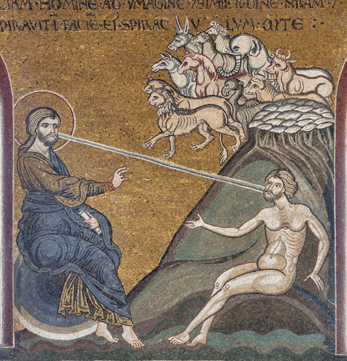
« Dieu nous a créés corps et âme, et il nous appelle à l’amour dans tout notre être !
Nous devions passer sans douleur de la vie, à l’éternité ; c’est ce qui est arrivé à la sainte Vierge…
Dans le plan primitif de Dieu, la mort n’existait pas !
Mais séparé de son âme, Ce corps « qui est notre demeure sur la terre » …dit saint Paul 2 Co 5,1, va se décomposer
Pourquoi cette séparation de l’âme et du corps, responsable de la décomposition de notre corps mortel ?
CLIQUER :
Cette séparation est une conséquence du péché originel. Le choix d’Adam et Eve de se passer de Dieu.
Nous avons perdu la clé de lecture… d’où la douleur et le combat jusqu’au lâché prise du passage final qui lui, n’est pas douloureux.

Par rapport à la séparation de l’âme et du corps, saint Paul nous invite à garder l’espérance dans sa deuxième lettre aux Corinthiens au chapitre 5,(1-2, 6 et 8) il dit :
« Nous le savons, en effet, même si notre corps, cette tente qui est notre demeure sur la terre est détruit, nous avons un édifice construit par Dieu, une demeure éternelle dans les cieux qui n’est pas l’œuvre des hommes. En effet, actuellement nous gémissons dans l’ardent désir de revêtir notre demeure céleste par-dessus l’autre, …

Nous voyons bien dans cette parole, que nous aimerions revêtir le vêtement céleste directement sur l’ancien vêtement ! Eh non, il va nous falloir le quitter = mourir !

Diapositive 8
Nous verrons Dieu corps et âme
Pour comprendre que nous ressusciterons entièrement, il nous faut comprendre en profondeur qui nous sommes, et rappeler que dans l’anthropologie chrétienne, ce n’est pas le corps qui porte l’âme, c’est l’âme qui porte le corps.

Diapositive 9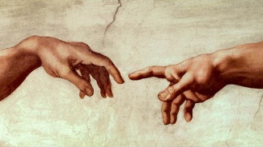
Sur terre, « c’est l’unité du corps et de l’âme qui constitue l’homme en tant que personne ».
Dans l’Au-delà de la mort, le défunt reste lui-même : il a perdu ce corps-ci, et il est dans l’attente d’un corps glorieux, mais il reste une personne.
Par exemple, La petite Thérèse au ciel est une personne ! Puisqu’elle passe son temps à faire du bien sur la terre : elle a donc un agir personnel.
Comment cela peut-il être ? Parce que, en notre âme, est contenu tout ce qui fait notre personne, y compris nos caractéristiques physiques ! On peut donc dire que l’âme restera ordonnée à son corps, dans un rapport qui échappe à notre expérience. Nous nous reconnaîtrons sans aucune difficulté.

CLIQUER
Même si les âmes au ciel sont déjà dans la vision béatifique, « Je ne goûterai à la plénitude de ma destinée en Dieu qu’avec mon âme et mon corps.

Diapositive 10
RETENONS 3 points d’anthropologie chrétienne :
(Cliquer à chaque phrase)
1/ L’âme, à elle seule n’est pas tout l’homme, elle n’est que l’âme de l’homme. C’est l’unité du corps et de l’âme qui constitue l’homme en tant que personne.
2/Je ne pourrai goûter la plénitude de Dieu qu’avec mon corps réuni à mon âme au moment de la résurrection des corps.
3/ Mon âme restera mystérieusement ordonnée à mon corps, jusqu’à la résurrection des corps.
Le père JM BOT l’exprime ainsi :
Jusqu’à la fin du monde l’âme garde en elle ce corps virtuel avec tous ses paramètres, son plan, son histoire.

Diapositive 11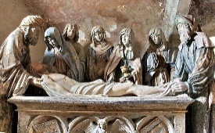
Notre âme sera séparée de notre corps jusqu’à la fin des temps
CAR elle ne sera réunie à son corps glorieux qu’au retour du Christ.
Entre le moment de notre mort au jugement particulier jusqu’à la fin des temps, nous serons dans l’attente de notre corps glorieux.
Ce n’est qu’à la résurrection finale que je verrai Dieu avec mon corps et mon âme réunis.
En attendant, qu’allons-nous vivre ?

Le Père JM Bot explique que cette séparation ne nous empêchera pas de goûter les réalités spirituelles et d’être épanouis dans la vision béatifique. Mais il dit aussi que cette âme séparée, « ce n’est pas naturel », et que « l’âme désire la résurrection de la chair pour se réaliser dans son intégrité maximum. »

(JMBOT p201 les mystères de la vie éternelle) :
« Lorsque le corps cesse de vivre et que la matière perd sa forme humaine pour se dissoudre en poussière, l’âme demeure vivante, car elle est naturellement immortelle. Jusqu’à la fin du monde elle éprouve comme un manque l’absence de matière. Elle garde en elle ce corps virtuel avec tous ses paramètres, son plan, son histoire. Au ciel ce phénomène ne l’empêche pas de goûter les réalités spirituelles et d’être, par exemple, épanouie dans la vision béatifique. Mais son état n’est pas naturel tant qu’elle ne retrouve pas la matière dont elle constitue la forme substantielle. Elle désire la résurrection de la chair pour se réaliser dans son intégrité maximum. »

Mais, pour autant, la résurrection ne sera pas le retour à la vie de ce corps-là, mais le don « d’un corps, glorifié, spirituel. »

Alors, « comment cela se fera-t-il ? » on peut penser à ce que l’ange a répondu à la sainte Vierge : « l’Esprit Saint viendra sur toi… » car c’est Lui l’esprit Saint, qui nous divinisera !

Diapositive 12
Le catéchisme nous dit que ce "comment " dépasse notre imagination et notre entendement ; il n’est accessible que dans la foi. (CEC 1000)

(Facultatif Tertullien dit que le Bon Dieu a créé toute chose à partir du néant, et pourra aussi faire sortir du néant la chair retournée au néant !

A la résurrection de la chair, l’âme glorifiée aura un corps qui lui correspondra ; un corps glorifié qui n’aura plus la pesanteur de la matière de ce vieux monde, mais qui sera spirituel.
Parce que ma personne est unique, corps et âme, on ne sait pas comment, mais il y aura une ressemblance entre mon corps actuel et celui que j’aurai à la résurrection des corps. Mon corps n’est pas interchangeable, c’est bien « mon » corps qui est appelé à être glorifié.

Diapositive 13
Pour mieux accueillir la réalité d’un corps spirituel, écoutons saint Paul 1 Cor 15,35-44 :

« Mais quelqu’un pourrait dire : « Comment les morts ressuscitent-ils ? avec quelle sorte de corps reviennent-ils ? Réfléchis donc ! Ce que tu sèmes ne peut reprendre vie sans mourir d’abord (…) Ainsi en est-il de la résurrection des morts. Ce qui est semé périssable ressuscite impérissable ; CLIQUER/ce qui est semé sans honneur ressuscite dans la gloire ; ce qui est semé faible ressuscite dans la puissance ; ce qui est semé corps physique (psychique) ressuscite corps spirituel ; car s’il existe un corps physique (psychique), il existe aussi un corps spirituel. » (1 Co 15, 35-44)
traduction de la BJ : Mais, dira-t-on, comment les morts ressuscitent-ils ? Avec quel corps reviennent-ils ?
Insensé ! Ce que tu sèmes, toi, ne reprend vie s'il ne meurt. […]
Ainsi en est-il de la résurrection des morts. On est semé dans la corruption, on ressuscite dans l'incorruptibilité ; on est semé dans l'ignominie, on ressuscite dans la gloire ; on est semé dans la faiblesse, on ressuscite dans la force ; on est semé corps psychique, on ressuscite corps spirituel. S'il y a un corps psychique, il y a aussi un corps spirituel. BJ

Diapositive 14
« Car s’il existe un corps psychique, il existe aussi un corps spirituel » 1 Cor 15,44
Pour éclairer la question du corps physico-psychique et du corps spirituel, nous avons un évènement de la vie de Jésus tout à fait exceptionnel rapporté par les synoptiques, l’épisode de la Transfiguration. (Mt 17,1-9, Mc 9,2-9, Lc 9,28-36).

CLIQUEZ
« Pendant qu'il priait, l'aspect de son visage changea
Et son vêtement devint d'une blancheur éclatante. »
A la transfiguration, Pierre, Jacques et Jean voient Jésus « avec un corps glorieux », c’est-à-dire tels que nous serons au ciel ! Jésus prépare leur cœur à accueillir et à comprendre l’inimaginable encore : la résurrection. C’est-à-dire la mort traversée, un corps transfiguré. Jésus, vrai Dieu et vrai homme peut révéler, quand il le veut, son corps glorieux :

CLIQUEZ

C’est ce que le catéchisme affirme :
« La Transfiguration nous donne un avant-goût de la glorieuse venue du Christ qui transfigurera notre corps de misère pour le conformer à son corps de gloire ». (CEC 556)

Diapositive 15 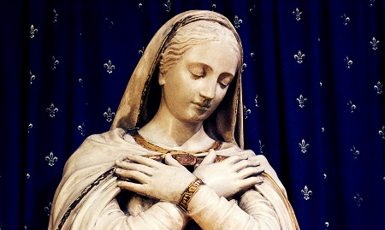
Par la transfiguration, Dieu nous a donné à contempler ce que nous sommes appelés à devenir.
Pour que nous comprenions bien l’avenir inouï auquel nous sommes promis, il a voulu donner cette gloire dès maintenant à une créature humaine : la Vierge Marie.
Chant : Marie douce lumière n°180 (C1)
Deuxième partie :

En Marie, nous contemplons ce que nous deviendrons…

La plus humble de toutes les créatures, a été choisie pour être la Mère de Dieu. En Marie, le corps et l’âme sont totalement remplis de grâce, il n’y a aucun dysfonctionnement lié au péché. Alors que nous sommes confus, contradictoires, insatisfaits, Marie est unifiée, elle ne se regarde pas elle-même. Sa beauté, sa douceur, sa pureté, son rayonnement révèlent l’IMMACULEE. Elle est par nature ce que nous sommes appelés à devenir, c’est-à-dire tout irradiée par la présence de Dieu.

Tous les voyants à qui Marie est apparue : Bernadette à Lourdes, les voyants de Fatima, Benoite Rancurel au Laus, Jacqueline à L'Isle Bouchard, ne trouvent pas de mots pour décrire sa grâce et son indicible beauté. Ils ont été bouleversés par le rayonnement extraordinaire de son être immaculé.
A Bernadette qui lui demande son nom, elle répond : « Je suis l’Immaculée Conception ». Elle dit : « Je suis », ce n’est pas un simple attribut, il s’agit de toute sa personne.

Diapositive 16 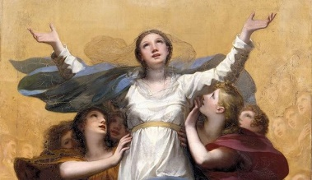
On ne peut pas s’imaginer la beauté de la Sainte Vierge
Voici un témoignage : la vision qu’a eue Benoîte Rancurel, représentée par cette peinture :
Le 15 août 1698, Benoîte a une vision du Ciel exceptionnelle. En voici le récit :
« Le soir de l’Assomption de Notre Dame… notre Reine entre dans la chambre de Benoîte sur les 7 ou 8 heures du soir… elle a la joie extraordinaire de voir sa bonne Mère portée par 4 anges en forme de petits enfants d’un an… Marie lui dit "suivez-moi et réjouissez-vous. Je vais vous faire voir des choses que vous n’avez jamais vues".
Aussitôt deux Anges prennent Benoîte de chaque côté et la portent auprès de la Sainte Vierge… »
Les écrits de M. Gaillard précisent que la vision du ciel fut si belle, les Saints si rayonnants (dont deux anciens prêtres du Laus) , les chants des Anges si merveilleux que pendant 15 jours Benoîte fut « hors d’elle-même » négligeant « le boire et le manger ». On s’en doute cette vision qu’elle eut à l’âge de 51 ans la marqua jusqu’à la fin de ses jours, lui donnant la force et la joie d’accomplir sa mission difficile.

Diapositive 17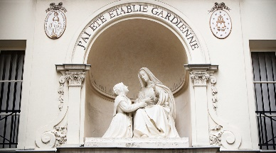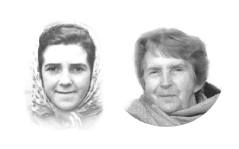
Marie dans les apparitions nous donne à percevoir ce qu’est un corps glorieux, un corps qui a les mêmes caractéristiques que celui de son Fils à la Transfiguration ou à la Résurrection.
Les voyants témoignent que Marie leur est apparu avec un corps de chair. Elle se laisse parfois toucher comme à la rue du Bac à Paris, où Catherine labouré a posé sa tête sur ses genoux pendant plus de 2H : « J’ai connu là le plus doux moment de ma vie » …
À Lille Bouchard, en 1947, Jacqueline témoigne : « J’ai senti la tiédeur de la main de Marie… et elle insiste : « Marie avait une main tiède, une main humaine ».
(facultatif) Diapositive 18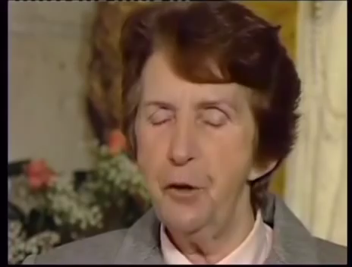VIDEO

Diapositive 19
Si Marie s’est montrée lors des apparitions dans son corps glorieux c’est que, préservée du péché originel, elle a été préservée de la dégradation du tombeau, et a été élevée corps et âme dans la gloire du ciel.
Les Eglises orientales ont représenté la mort de Marie sous la forme de la « Dormition ».

Lors de la mort de Marie, appelée « Dormition » :
La sainte Vierge monte au ciel corps et âme.

Qu’il n’y ait pas de contre-sens sur le mot Dormition : la sainte Vierge est bien morte, comme son Fils, mais comme le dit Jean-Paul II, on peut penser qu’elle meurt dans un transport d’amour, et par la suite de cette mort, son corps qui n’a pas connu le péché, monte au ciel avec son âme… C’est le dogme de l’Assomption que nous fêtons le 15 aout.

Regardons la partie supérieure de l’icône : CLIQUER
L’artiste a écrit cette icône comme la représentation d’une Vierge à l’enfant, mais les personnages sont inversés : c’est Jésus qui tient Marie dans ses bras, c’est le Fils qui enfante sa Mère. La glorification de Marie lui vient des mérites du Christ. Marie, Eve nouvelle, doit son élévation dans la gloire à son Fils, nouvel Adam.

CLIQUER

Marie, l’immaculée, c’est-à-dire qui est sans péché,
« est déjà glorifiée au ciel en son corps et son âme »
LG 68
et elle nous dit ce que sera notre résurrection définitive.
« En attendant la venue du jour du Seigneur,
elle brille déjà comme un signe d’espérance assuré
et de consolation
devant le peuple de Dieu en pèlerinage »
LG 68_CEC 972

Marie est la parfaite image de l’Eglise à venir, de l’Eglise triomphante. C’est en la contemplant et en l’adoptant comme notre Mère jusqu’à devenir ses enfants, qu’elle nous prépare parfaitement à la divinisation qui nous attend. En elle nous contemplons ce que nous deviendrons.

Diapositive 20 Chant

Diapositive 21
C’est en méditant sur la résurrection du Christ que nous pouvons appréhender la réalité d’un corps glorieux et comprendre comment nous traverserons la mort pour ressusciter avec Lui.

(facultatif)Diapositive 22
Repartons du point le plus bas : Jésus vrai homme, meurt sur la croix, et saint Jean nous dit que c’est à partir de ce moment que la mort est vaincue traversée et qu’il entre dans sa gloire.
Ecoutons St Jean au chapitre 17,1-2 « Père, l’heure est venue, glorifie ton Fils pour que ton Fils te glorifie, et que, par le pouvoir sur toute chair que tu lui as conféré, Il donne la vie éternelle à tous ceux que tu lui as donnés ».

Jésus vrai Dieu va traverser la mort pour donner la vie éternelle à nos corps mortels !

CLIQUER/

C’est l’heure de sa gloire…

CLIQUER

(faculttif)Diapositive 23
Au tombeau, Jésus nous a précédés… attendant le 3ème jour avant de ressusciter et que son corps soit pleinement glorifié.

Diapositive 24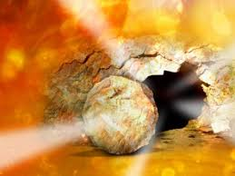

Nous allons voir maintenant quelles sont les caractéristiques du corps ressuscité de Jésus

Un nouveau corps qui est à la fois spirituel et « entre guillemets physique » nous dit saint Thomas d’Aquin dans son traité du corps spirituel.
Ce corps n’obéit plus aux lois de la matière physique de notre monde. Mais c’est un corps réel.

Diapositive 25

Lors de la résurrection, Jésus est passé d’un corps physique à un corps spirituel

On a un indice avec le linceul de Turin.

Diapositive 26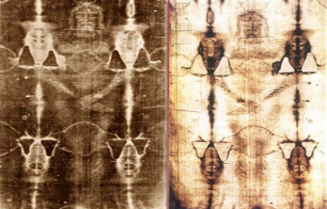
Le linceul de Turin, signe exceptionnel de la résurrection de Jésus, nous donne la caractéristique principale d’un corps spirituel :
En effet, dans ce mystérieux linceul, tout se passe comme si en un instant, le corps physique du Christ avait été transformé en corps glorieux !
Les spécialistes nous disent que si le linceul avait été retiré du corps du défunt, il aurait été arraché à cause du sang collé, mais ce n’est pas le cas.

CLIQUER/
(bandeau)
Tout se passe comme si ce corps était sorti du linceul en le traversant.

Diapositive 27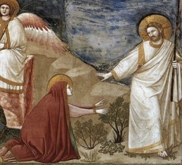
Toutes les apparitions de Jésus après la résurrection attestent de ce corps spirituel :

Jésus ne se laisse pas reconnaître du premier coup
Il a un « corps spirituel », mais qui n’est pas immatériel.

CLIQUER :
Le matin de la résurrection, quand marie Madeleine arrive au tombeau, elle voit Jésus et le prend pour le Jardinier. Et c’est au moment où Jésus appelle Marie par son prénom qu’elle le reconnaît : « Rabbouni » …

CLIQUER :

Il faut plus que la vue pour le reconnaître…
Sur la route, les pèlerins d’Emmaüs cheminent avec Lui et « leurs yeux étaient empêchés de le reconnaître ! » nous dit St Luc 24, 16

Diapositive 28
Toutes portes fermées, « Jésus se tint au milieu d’eux et leur dit : « La paix soit avec vous. »
Il y eut un moment d’épouvante. Saisis de peur, ils croyaient voir un esprit. Alors il leur dit : « Pourquoi ce trouble, pourquoi de telles idées vous viennent-elles à l’esprit : voyez mes mains et mes pieds : CLIQUER
« Oui, c’est moi. Touchez-moi et regardez : un esprit n’a ni chair ni os comme vous voyez que j’en ai. »

Luc 24,36-39

Diapositive 29

Alors Thomas passe … de l’incrédulité à la foi

CLIQUER
« Puis il dit à Thomas : « Mets ici ton doigt, et regarde mes mains ; approche aussi ta main, et mets-la dans mon côté ; et ne sois plus incrédule, mais croyant » Jn 20, 24-28

Diapositive 30

« Au bord du lac aucun des disciples n’osait lui demander : ‘qui es-tu’, car il savait bien que c’était le Seigneur » rapporte St Jean (Jn 21,12)
« Les enfants, n’avez-vous rien à manger ? Jetez le filet à droite de la barque !
... Lorsqu'ils furent descendus à terre, ils virent là des charbons allumés, du poisson dessus, et du pain… »
Jn 21 6 et 9

Jésus est bien ressuscité avec son corps et son âme, il n’est pas un esprit ! Il partage le repas avec ses apôtres. on peut le toucher et il peut se nourrir.

Mais son corps répond à des lois physiques différentes.
Jésus ressuscité peut apparaître en plusieurs endroits en même temps.
C’est grâce à Jésus ressuscité que nous pouvons entrevoir ce que sera notre corps glorieux. C’est en considérant les caractéristiques de son corps ressuscité, que nous pouvons appréhender la réalité qui sera la nôtre à la résurrection finale…

Diapositive 31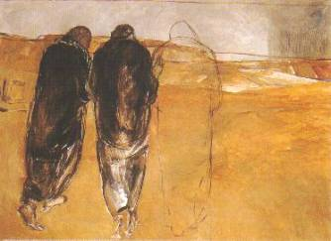
Regardons maintenant l’épisode des pèlerins d’Emmaüs. Il nous laisse un message important.
Les pèlerins ne reconnaissent pas Jésus. Leur cœur se réchauffe en écoutant ses paroles au point de devenir brûlant. Ils passent de l’aveuglement à la reconnaissance.

Diapositive 32
« Alors leurs yeux s’ouvrirent, et ils le reconnurent, mais il disparut à leurs regards. ls se dirent l’un à l’autre : « Notre cœur n’était-il pas brûlant en nous, tandis qu’il nous parlait sur la route et nous ouvrait les Écritures ? » Luc 24,31-32

Dans l’auberge d’Emmaüs, pourquoi Jésus disparait-il à leurs yeux ?
Jésus veut les habituer à un autre mode de sa présence pour qu’ils passent d’une présence physique à une reconnaissance plus intérieure
… à travers le don de l’Eucharistie.

Diapositive 33

Et depuis, pour nous, qu’est-ce que cela change ?

Tout ! Parce qu’Il est présent dans l’hostie consacrée qui est son corps glorieux, et que c’est ce mode de présence qui nous est donné

Ce nouveau mode de présence a de grandes conséquences :
1/tout d’abord Jésus est substantiellement présent dans le pain rompu, en son Corps, son âme et sa divinité, l’hostie consacrée n’est plus du pain, c’est Jésus en personne,
CAD que Nous sommes invités à entrer dès à présent dans son intimité et à la faire grandir à travers nos communions eucharistiques et à travers l’adoration.

2/Jésus est désormais universellement présent partout dans le monde et en tous.

3/Enfin, Cela change absolument tout aussi, parce que ce pain de vie, c’est-à-dire l’hostie consacrée, est le corps glorieux du Christ qui nous libère de la mort dès AUJOURD’HUI !

Ecoutons ce que dit St Jean St Jn 6, 49-54 : Dans son discours sur le pain de vie.
« Vos pères, dans le désert, ont mangé la manne et sont morts… Moi, je suis le pain vivant, qui est descendu du ciel : si quelqu’un mange de ce pain, il vivra éternellement… »
« Les Juifs se querellaient entre eux : « Comment celui-là peut-il nous donner sa chair à manger ? »
Jésus leur dit alors : « Amen, amen, je vous le dis : si vous ne mangez pas la chair du Fils de l’homme, et si vous ne buvez pas son sang, vous n’avez pas la vie en vous. Celui qui mange ma chair et boit mon sang a la vie éternelle ; et moi, je le ressusciterai au dernier jour… »

Jésus prophétise l’institution de l’Eucharistie que les auditeurs ne pouvaient pas comprendre sur le moment, et il annonce la résurrection de la chair.
En effet, la communion à son corps glorieux communique à notre être dont le corps est mortel, rien moins que la vie éternelle. Et cette vie éternelle est déjà commencée, Jn 6,56 :
« Celui qui mange ma chair et boit mon sang demeure en moi, et moi, je demeure en lui. »

Diapositive 34

Que nous dit l’Eglise ?

CEC 1000
Notre participation à l’Eucharistie nous donne déjà un avant-goût
de la transfiguration de notre corps par le Christ

Diapositive 35 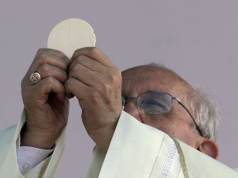

Dès maintenant, à chaque fois que je communie au corps du Christ, je goûte aux prémices de la vie éternelle. Je fortifie mon être appelé à être glorifié.
St Irénée dit dans son traité contre les hérésies (hær. 4, 18, 4-5) :
« De même que le pain qui vient de la terre, après avoir reçu l’invocation de Dieu, n’est plus du pain ordinaire, mais eucharistie, constituée de deux choses, l’une terrestre et l’autre céleste, de même nos corps qui participent à l’eucharistie ne sont plus corruptibles, puisqu’ils ont l’espérance de la résurrection. »

Chant : Nous t’avons reconnu Seigneur n°150 (C1)

